Муниципальное автономное общеобразовательное учреждение средняя общеобразовательная школа №54 г. Томска
(МАОУ СОШ №54 г. Томска)

634026, г. Томск, ул. Ферганская, 25; тел. (факс) 8(3822) 63-15-22; 8(3822) 63-15-24;
ИНН: 7019036162; КПП: 701701001
e-mail: school54@education70.ru
Сайт школы: http://school54.tomsk.ru

II Школьная научно – практическая конференция
«Проектирование – Исследование – Развитие»
Секция: Общественно-научное (история, обществознание).
Исследовательская работа
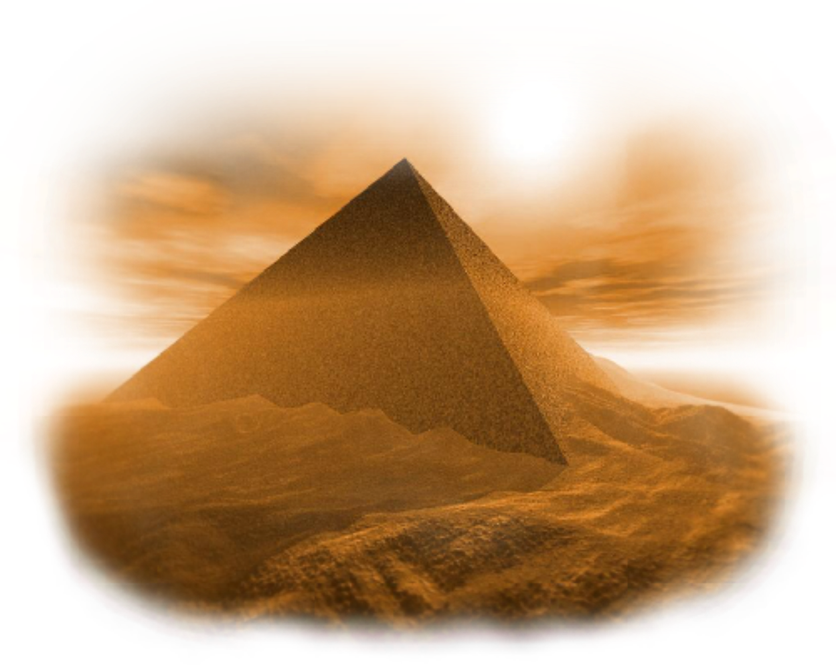
«Тайны египетских пирамид»

Работу выполнила:
Козлова Анастасия, ученица 5А класса.

Научный руководитель:
Нутрихина Виктория Михайловна,
учитель истории и обществознания;
МАОУ СОШ №54 г. Томска;
1 квалификационная категория.

г. Томск 2023
Оглавление

Введение………………………………………………………………………………………….

1. История появления пирамид……………………………………………………………….
1.1 Ранние пирамиды………………………………………………………………………….
1.2 Великие пирамиды…………………………………………………………………………
1.3 Поздние пирамиды…………………………………………………………………….…….

2. Теории строительства египетских пирамид……………………….…………………….
2.1 Строительство пирамид по Геродоту…………………………………………………..
2.2 Гипотеза внеземного происхождения египетских пирамид…………………….…...

3. Исследование свойств египетских пирамид …………………………………….…….
3.1 Исследование свойств пирамид…………………………………………………….…….
3.2 Опрос «Что вы знаете о египетских пирамидах?»…….…………………………..…

Заключение………………………………………………………………………………….

Список литературы…………………………………………………………………….…..….

Приложения………………………………………………………………………..…..…..

В данной работе была предпринята попытка разобраться в тайнах египетских пирамид, которые уже более 3000 лет интересуют человечество. И за это время пирамиды буквально окутаны мифами, различными не всегда научными теориями, страшными историями. В ходе исследования и анализа литературы по теме выявлены и обоснованы виды и типы пирамид в зависимости от периода строительства, собраны и проанализированы наиболее распространенные теории. Проведен опрос среди учеников школы на предмет, знания о египетских пирамидах и их необычных свойств. Кроме этого, проведен эксперимент, по итогам которого можно сделать вывод, что в пирамидах не изменяются свойства продуктов.

Введение
Актуальность исследования. Древняя египетская цивилизация оставила нам огромное культурное достояние, символы своей эпохи - пирамиды и великолепные статуи. Но это отнюдь не все, чем богат Египет. К тому же это и удивительная, не повторяющаяся нигде культура. Увы, ни одна из последующих цивилизаций не унаследовала богатства когда-то процветавшего народа. Даже язык, на котором были написаны тексты, которыми вместе с неповторимыми и красочными рисунками были украшены стены гробниц, был забыт, и его пришлось открывать заново.
Цель моего исследования: изучение египетских пирамид как объект всемирного исторического культурного наследия.
- Гипотеза: почти всем тайнам египетских пирамид есть научное объяснение.
- Объект исследования: архитектура Древнего Египта.
Предмет исследования: египетские пирамиды.
Задачи:
- изучить литературу по теме исследования;
- рассмотреть историю появления пирамид;
- дать характеристику ряду пирамид;
- рассмотреть теории и технологии строительства египетских пирамид
- провести практическую проверку (эксперимент) свойств пирамид
- провести опрос учащихся школы «Что вы знаете о египетских пирамидах?»

Методы исследования: анализ литературы по данной теме; сравнение; обобщение; анкетирование; эксперимент.

1. ИСТОРИЯ ПОЯВЛЕНИЯ ПИРАМИД
Египетские пирамиды - величайшие архитектурные памятники Древнего Египта, среди которых одно из "семи чудес света"— пирамида Хеопса. Пирамиды представляют собой огромные каменные сооружения пирамидальной формы, использовавшиеся в качестве гробниц для фараонов Древнего Египта. Слово "пирамида"- греческое. По мнению одних исследователей, как утверждает в своей работе Емельянов, большая куча пшеницы и стала прообразом пирамиды. По мнению других учёных, это слово произошло от названия поминального пирога пирамидальной формы. Всего в Египте было обнаружено 118 пирамид.
При упоминании египетских пирамид, как правило, имеют в виду Великие Пирамиды, расположенные в Гизе, неподалёку от Каира. Но они не являются единственными пирамидами в Египте. Многие другие пирамиды гораздо хуже сохранились и сейчас напоминают холмы или груды камней.
В период первых династий появляются специальные "дома после жизни" - мастабы - погребальные здания, состоявшие из подземной погребальной камеры и каменного сооружения над поверхностью земли. Сам термин относится уже к арабскому времени и связан с тем, что форма этих похожих в разрезе на трапецию гробниц напоминала арабам большие скамьи, называвшиеся "мастаба".
Мастабы строили для себя и первые фараоны. Древнейшие царские мастабы, относящиеся ко временам I династии, сооружались из адобов- необожженных кирпичей из глины и/или речного ила. Они строились в Нагаде и Абидосе в Верхнем Египте, а также в Саккаре, где находился главный некрополь Мемфиса, столицы правителей первых династий. В наземной части этих построек находились молельни и помещения с погребальным инвентарем, а в подземной- собственно погребальные камеры.
Для наиболее полной картины начну свое исследования с общепринятой классификации пирамид по времени их строительства и форме. Это поможет разобраться в вопросе почему пирамиды V династии фараонов значительно уступают пирамидам IV династии.
1.1 Ранние пирамиды
Пирамида Джосера
Это первая пирамида ступенчатого типа называется пирамидой Джосера. (Приложения, рис.1) Постройка датируется приблизительно 2670 годом до нашей эры, с виду напоминает несколько поставленных друг на друга мастаб уменьшающегося размера. Скорее всего, именно таков и был замысел архитектора этой пирамиды Имхотепа. Имхотеп разработал способ кладки из тёсаного камня. Впоследствии египтяне глубоко почитали зодчего первой пирамиды и даже обожествили его. Он считался сыном бога Птаха, покровителя искусств и ремёсел.
Пирамида Джосера расположена в Саккаре, к северо-востоку от древнего Мемфиса, в 15км от Гизы. Её высота составляет 62м.
Ломаная пирамида
Ломаная пирамида- египетская пирамида в Дахшуре, возведение которой приписывается фараону Снофру (XXVIв. дон.э.) (Приложения, рис.2)
Для объяснения нестандартной формы пирамиды немецкий египтолог Людвиг Бурхардт (1863-1938) предложил свою "теорию приращивания". Согласно ей, царь умер неожиданно и угол наклона граней пирамиды был резко изменен, чтобы быстро закончить работу. Курт Мендельсон предложил альтернативу: пирамида в Мейдуме и южная пирамида в Дахшуре были построены одновременно, но случилась авария в Мейдуме, возможно, после дождей облицовка обрушилась, и этот инцидент заставил спешно изменить угол наклона сторон пирамиды в Дахшуре, когда она была построена уже наполовину.
Розовая пирамида.
Розовая пирамида- северная пирамида фараона Снофру в Дахшуре, на момент своего строительства в XXVIв. дон.э. являлась самым высоким сооружением на Земле. По размерам уступает только двум египетским пирамидам в Гизе-Хуфу и Хафра. (Приложения, рис.3)
Историческое значение Розовой пирамиды состоит в том, что это первая царская усыпальница правильной пирамидальной формы. Хотя "розовая" усыпальница и считается первой "истинной" пирамидой, ей присущ чрезвычайно низкий наклон стен (основание 218,5×221,5м. при высоте 104,4м.).
Пирамида в Мейдуме.
Пирамида в Мейдуме- египетская пирамида, расположенная по дороге в Файюм, примерно в 100км к югу от Каира. По форме нестандартна. Состоит из 7 ступеней, из которых сегодня видны только три. Сложена из известняковых блоков. Была построена для фараона Хуни, последнего правителя III династии. Его сын Снофру расширил и увеличил пирамиду, добавив 8-ую ступень и сделав стороны пирамиды гладкими. (Приложения, рис.4)
Таблица 1. Ранние пирамиды.
Фараон | Примерные даты строительства | Местоположение | Форма | Высота
Джосер | 2630-2612гг. до н.э. | Саккара | ступенчатая | 62 м.
Снофру | 2612-2589гг. до н.э. | Дахшур | ломаная (изменен угол наклона граней | 101 м.
 |  | Дахшур | Правильная пирамидальная | 104,4м
 |  | в Мейдуме | Ступенчатая | 118 м.

На основе полученных данных можно сделать вывод, что в течение двух веков шёл поиск оптимальной формы пирамид, идеального угла наклона граней.
1.2 Великие пирамиды
Великими пирамидами называют расположенные в Гизе пирамиды фараонов Хеопса, Хефрена и Микерина. В отличие от пирамиды Джосера, эти пирамиды имеют не ступенчатую, а строго геометрическую, пирамидальную форму. Эти пирамиды относятся к периоду IV династии. Стены пирамид поднимаются под углом от 51° (пирамида Менкаура) до 53° (пирамида Хефрена) к горизонту. Грани точно ориентированы по сторонам света. Пирамида Хеопса построена на массивном природном скальном возвышении, которое оказалось в самой середине основания пирамиды. Его высота около 9м.
Пирамида Хеопса.
Самой большой является пирамида Хеопса. Первоначально её высота составляла 146,6м, однако из-за того, что сейчас отсутствует облицовка пирамиды, её высота к настоящему времени уменьшилась до 138,8м. Длина стороны пирамиды— 230м. Постройку пирамиды датируют XXVI веком дон.э. Предположительно, строительство длилось более 20 лет. (Приложения, рис.5) Пирамида сложена из 2,3 миллионов каменных блоков, которые были подогнаны друг к другу с непревзойдённой точностью. При этом не использовался цемент или другие связующие вещества. В среднем блоки весили 2,5 тонн, но в "Камере Царя" есть гранитные блоки массой до 80 тонн. Пирамида является практически монолитным сооружением, за исключением нескольких камер и ведущих к ним коридоров.
Пирамиды Хефрена и Микерина.
Ещё две великие пирамиды- пирамида Хефрена (Хафре) и пирамида Микерина (Менкаура)- возведены наследниками Хеопса, фараонами IV династии. Они меньше по размерам: высота пирамиды Хафре изначально составляла 143,5м, пирамиды Микерина- 65,5м.
Пирамида Хефрена (точнее- Хафры)- вторая по величине древнеегипетская пирамида. Расположена рядом с Великим Сфинксом, а также пирамидами Хеопса (Хуфу) и Микерина в Гизе. Построенное в сер. XXVIв. дон.э. сооружение (215,3×215,3м и высота 143,5м) получило название Урт-Хафра ("Хафра Великий" или "Почитаемый Хафра"). (Приложения, рис.6)
Пирамида Микерина (точнее-Менкаура)- самая южная, поздняя и низкая из трёх египетских пирамид в Гизе. Вопреки прозвищу "Херу" (высокая), она едва достигает 66м в высоту, а длина стороны её основания составляет 108,4м. Её объём в 260000м³ составляет только десятую часть объема пирамиды Хуфу: это был конец эпохи больших пирамид. Внутренность пирамиды обнаруживает отсутствие единства плана: вероятно, первоначальные скромные размеры, рассчитанные не на наследника престола, увеличены с его воцарением. (Приложения, рис.7)
Таблица 2. Великие пирамиды.
Фараон | Примерные даты строительства | Местоположение | Форма | Высота
Хеопс (Хуфу) | 2589-2566гг. до н.э. | Гиза | Правильная пирамидальная | 146,6м
Хефрен (Хафра) | 2558-2532гг. до н.э. | Гиза | Правильная пирамидальная | 143,5м
Микерин | 2532-2504гг. до н.э. | Гиза | Правильная пирамидальная | 65,5м
На основании полученных данных можно сделать вывод, в период правления IV династии строительство пирамид достигло своего пика, техника строительства была отточена до совершенства, но непрерывное строительство подрывало экономические и социальные возможности Древнего Египта и требовало огромных материальных и людских затрат.
1.3 Поздние пирамиды
С концом IV династии строительство пирамид египетскими царями не прекратилось. Пирамиды царей V-VI династий сохранили для нас древнейший свод погребальных текстов- т.н. Тексты пирамид. Пирамиды также строили цари I переходного периода (например, Мерикара) и XII династии (наиболее известная-Аменемхета III).
Пирамида Усеркафа
Пирамида Усеркафа и окружающий её комплекс находятся в Саккаре и имеют небольшие размеры, особенно в сравнении с монументами предшественников фараона из IV династии: 70,4×70,4м и высота 44,5м. Пирамида построена из плохо обработанных каменных блоков и так небрежно, что сейчас уже мало чем напоминает пирамиду, а скорее похожа на груду камней. Рядом были построены две пирамиды-спутницы. Одна предназначалась для главной супруги Усеркафа, вторая, видимо, выполняла ритуальную функцию. (Приложения, рис.8)
Таким образом, строительство пирамид прошло три этапа: становления и оттачивание мастерства строительства в эпоху ранних пирамид; расцвет и создание грандиозных великих пирамид; упадок и постепенный отход от традиции строительства грандиозных усыпальниц, тем более что, период правления V-VI династий очень нестабилен и богат на «смуты».
2. ТЕОРИИ СТРОИТЕЛЬСТВА ЕГИПЕТСКИХ ПИРАМИД.
Обычно все теории начинают рассматривать Большую Пирамиду Хеопса, полагая, что если найденный метод объяснит, как создавалась эта пирамида, то можно будет объяснить, как создавались и все другие пирамиды в Египте. Впрочем, нет никаких доказательств того, что один и тот же метод применялся египтянами для строительства всех пирамид, разных размеров и в разные исторические эпохи. Также интерес к постройке пирамид разжигают многочисленные запреты правительством Египта на посещение многих помещений этих пирамид.
2.1 Строительство пирамид по Геродоту.
Когда Геродот посетил Египет в 450г. дон.э., страна находилась под господством персов уже почти столетие (XXVII династия). Не говоря на языке египтян, Геродот должен был использовать переводчиков или записывать со слов греческих поселенцев, проживавших в стране, а также со слов представителей египетского жречества. О том, как строили пирамиды 2000 лет назад, ему определенно было трудно узнать, и можно только удивляться по поводу достоверности сообщений Геродота о методах строительства.
Пирамида была построена с применением последовательной системы подъемников, установленных на разных уровнях. Подъемники состояли из деревянных брусьев.
Геродот не указывает на метод строительства самой пирамиды. Он только упомянул о системе подъемных машин, а также о том, что эта техника применялась для облицовки пирамиды. (Приложения, рис.9)
Таблица 3. Кто построил пирамиды.
Геродот | Современные исследователи
на строительстве пирамиды Хеопса были заняты 100 000 рабов | Пирамиды возводили крестьяне, свободные во время разливов Нила от полевых работ. Возведение пирамид было, видимо, своего рода трудовой повинностью в виде государственного налога. Строители получали оплату за свой труд. За последние двадцать лет археологами было откопано поселение, в котором жили строители пирамиды. Оно было отделено от сакральной части плато Гизы стеной. В деревне имелось две хлебопекарни, сушильня для рыбы и даже пивоварня. Также в руинах вокруг пирамид были обнаружены тысячи фрагментов крупного рогатого скота. Строители были не рабами, о них очень хорошо заботились.  «Найденные на кладбище этого поселения останки умерших строителей свидетельствуют о том, что при жизни они занимались тяжёлым физическим трудом. Однако состояние костей рабочих свидетельствуют о том, что многие успешно перенесли различные травмы, благодаря высокому уровню медицинского обслуживания».³
Таким образом, можно с полной ответственностью утверждать, что пирамиды строили египетские крестьяне. Ряд последних научных исследований доказывает, что участие в строительстве пирамид было не повинностью, а почетной обязанностью.

2.2 Гипотеза внеземного происхождения египетских пирамид
Некоторые «исследователи» утверждают, что комплекс пирамид в Гизе был создан некой высокоразвитой (возможно, внеземной) цивилизацией, а остальные пирамиды всего лишь копии, построенные древними египтянами. Настолько они различаются. Я решил разобраться в этом вопросе для полноты исследования.
Таблица 4.
Аргументы сторонников внеземного происхождения египетских пирамид | Реальность
Внутри пирамиды Хуфу не были найдены ни предметы (украшения, предметы быта и т. п.), ни надписи, ни мумии - вообще ничего, что свидетельствовало бы о назначении постройки | Пирамиды за прошедшие тысячелетия были разграблены многочисленными охотниками за сокровищами. Тем не менее, например, в 1925 году, на восточной стороне пирамиды была найдена нетронутая могила царицы Хетепхерес, матери Хеопса, а в 1954 году была найдена деревянная ладья Хеопса. Могила матери Хеопса свидетельствует, как раз о том, что на момент ее захоронения, пирамида Хеопса уже стояла. Солнечная ладья так же размещалась уже у стоящей пирамиды. Анализ древесины "Солнечной лодки" показал дату в 5400 лет, т.е. задолго до периода царствования Хеопса.
В основе пирамиды лежат каменные блоки весом 200, 300, 500 тонн. На данный момент человечество не располагает техникой, которая могла бы поднять такой вес | Пирамида состоит из миллиона блоков, со средним весом по 2,5 тонны и максимальным в 15 тонн
Камни отшлифованы и установлены так, что между ними не проникает луч света. Не допускается, чтобы египтяне сделали это с помощью песка, мягких медных инструментов и свежевыкрашенных досок | Блоки пирамид делались из известняка, довольно мягкого материала, при этом прежде чем положить на камень следующий, на его поверхность наливалось известняковое молоко. Оно заполняло все выбоины и проникало в вертикальные стыки, обеспечивая великолепную монолитность кладки. Поэтому неудивительно, что блоки выглядят идеально подогнанными. Правда, остаётся труднообъяснимым вопрос о том, каким образом египтяне выполняли шлифовку крупных гранитных блоков, которые также встречаются в кладке пирамид.
«Принято считать, что каменные блоки перевозились на деревянных катках и тащили их с помощью верёвок. Как известно, им свойственно изнашиваться. Неизвестно, как небольшое государство с примитивной экономикой смогло обеспечить десятками миллионов катков и миллионами километров верёвок перевозку 2,3 млн. многотонных блоков в течение 20 лет. В Египте леса никогда не росли."⁴ | Во времена Древнего Египта в долине реки Нил росли леса подобные современным африканским саваннам южнее Египта. Одной из главных причин исчезновения этих лесов и является расход древесины при постройке пирамид.
22 марта 1993 года информационные агентства всего мира передали сенсационную новость - никому не известный немецкий инженер - робототехник Рудольф Гантенбринк сделал выдающееся открытие. Запущенный им робот с дистанционным управлением исследовал пирамиду Хеопса изнутри. Вот какое открытие было им сделано. Оказалось, что пирамиды имеют своё отражение на небе, а скорее сами являются отражением созвездия Ориона. Пирамиды Гизе - это пояс Ориона. | Нил был настоящим правителем Египта. Разлив реки начинался в день летнего солнцестояния, которое сопровождалось появлением из-за горизонта Сириуса. Подъём же Сириуса, в свою очередь, предшествовало появление Ориона. Такое совпадение породило представления, на которых основан религиозный культ. После периода отсутствия этих созвездий, начинался новый сезон возрождения жизни. Именно поэтому Орион ассоциировался с великим богом Осирисом.

На основании результатов исследования, делаю вывод, что гипотеза внеземного происхождения пирамид не подтверждается. А особенности расположения пирамид в Гизе, лишь подтверждает, что в Древнем Египте жили превосходные астрономы. Египтяне, как известно, для определения точного времени посевов, очень внимательно следили за звёздами, составляя звёздные карты и таблицы. Поэтому пирамиды ориентированы строго по меридиану, их грани смотрят на 4 стороны света, вход всегда находится с северной стороны сооружения.

3. ИССЛЕДОВАНИЕ СВОЙСТВ ЕГИПЕТСКИХ ПИРАМИД
3.1 Исследование свойств пирамид.
Очень часто в литературе встречается описание удивительных свойств пирамид. Для того, чтобы проверить так ли это был проведен эксперимент. Взяли три кусочка яблока. Два из них поместили под пирамиды, трехгранную и четырехгранную и оставили на неделю. Через 7 дней проверили результат: кусочек яблока, не помещённый под пирамиду – засох; кусочек яблока под трехгранной пирамидой стал покрываться плесенью; кусочек яблока под четырехгранной пирамидой потемнел и в скорее вероятно так же покроется плесенью. Таким образом утверждение, что в пирамидах сохраняются продукты, не подтвердилось. (Приложение, рис.11-13)
3.2. Исследование опрос «Что знают учащиеся школы о египетских пирамидах»
Для того чтобы узнать уровень осведомленности учащихся школы о египетских пирамидах и насколько они верят во ненаучные теории, было проведено анкетирование. Опрос проведен для учащихся 5- 11 классов. Количество участников – 20. Отношение к опросу – положительное.
Вопросы:
- Страна пирамид.
- Кто построил пирамиды?
- Для чего строили пирамиды?
- Способна ли пирамида сохранять продукты?

Вывод
По результатам опроса можно сделать вывод, что учащиеся 5-11 классов знают, в какой стране находятся пирамиды (100%). Большинство из опрошенных считают, что египетские пирамиды построили свободные египтяне (60%). 70% опрошенных уверены, что пирамиды — это усыпальницы и не верят (80%) в то, что в пирамидах могут долгое время сохранятся продукты.
Заключение
В ходе нашего исследования мы пришли к следующим выводам:
1. Как и многие процессы в человеческой истории строительство пирамид прошло три этапа: становление (методом проб и ошибок); расцвет; закат.
2. Пирамиды однозначно были построены египтянами, не следует приуменьшать знания и умения, позволившие египтянам построить такие грандиозные сооружения.
3. Для раскрытия всех тайн египетских пирамид необходимы дополнительные усилия науки: истории, физики, математики, биологии и других для того, чтобы разобраться в феноменальных явлениях нашего мира и использовать их максимально эффективно.

Искусство Древнего Египта является отражением конкретной, реальной действительности на разных этапах ее исторического развития. Древние египтяне считали земную жизнь всего лишь кратким эпизодом вечного существования. Именно поэтому для строительства домов, резиденций вельмож и царских дворцов они употребляли не слишком прочные материалы. Иначе выглядело дело с сооружением жилищ для бессмертной души фараона и знати, которые, как и храмы богов, сооружались из камня. О прочности этих построек свидетельствуют сохранившиеся до нынешнего времени памятники.
Египетские пирамиды в Гизе, усыпальницы египетских фараонов. Крупнейшие из них – пирамиды Хеопса, Хефрена и Микерина в древности считались одним из Семи чудес света. Возведение пирамиды, в котором уже греки и римляне видели памятник невиданной гордыни царей и жестокости, обрекшей весь народ Египта на бессмысленное строительство, по мнению ученых, было важнейшим культовым деянием и должно было выражать, по всей видимости, мистическое тождество страны и ее правителя. Население страны работало на строительстве гробницы в свободную от сельскохозяйственных работ часть года. Ряд текстов свидетельствует о том внимании и заботе, которые сами цари (правда, более позднего времени) уделяли возведению своей гробницы и ее строителям.
С древнейших времен и до наших дней многие исследовали пирамиды, поскольку строители пирамид не оставили нам никаких разъяснений на этот счет. Первым среди таких искателей был неутомимый греческий путешественник и историк Геродот, который еще в середине V в. до н. э. посетил Египет и предположил, что пирамиды строились с помощью деревянных машин, поднимавших блоки с уступа на уступ. Как выглядели эти машины, было неизвестно, по-видимому, и ему самому.
Сам процесс их сооружения остается тайной и по сей день - даже при современной технологии создание чего-либо аналогичного является сложной задачей. А ведь египтяне не имели ни подъемных кранов, ни мощных самосвалов. У них не было не только стальных тросов, но и простейших железных инструментов. Но они подняли буквально горы камня и с изумительной точностью уложили эти монолиты. И все же наибольший интерес вызывает причина появления подобных сооружений, которые до египтян никто не создавал. Зачем требовалось строить их такими большими и при этом рассчитывать все пропорции с такой удивительной точностью? Это остается невыясненным, но это всего лишь дело времени и научных изысканий.
Цель исследования достигнута, указанные задачи решены.
Гипотеза получила свое подтверждение.
Я полностью достигла поставленной цели и реализовала задачи в полном объеме. Для более качественного результата я постаралась рассматривать с нескольких точек зрения, поэтому считаю, что результаты являются обоснованными. В процессе работы я улучшила свои навыки работы с литературой (поисковые, аналитические и др.) и, от своей работы получила огромное удовлетворение.
СПИСОК ЛИТЕРАТУРЫ.
1. Брем А. Путешествие по Северо-Восточной Африке. – М.: Издательство ЭКСМО-Пресс, 2002.
2. Бьювэл Р., Джилберт Э. Секреты пирамид. – М.: Издательство "Вече", 1997.
3. Васильев А.М. Египет и египтяне. – М.: Мысль, 1986.
4. Войцеховский А.И. Загадки древних святынь. – М.: Вече, 2005.
5. Емельянов Б.В. Экскурсоведение: Учебник. – 3-е изд., перераб. и доп. – М.: Советский спорт, 2004.
6. Замаровский В. Путешествие к семи чудесам света. - М.: Детская литература, 1980.
7. Каурова А.Д. Организация сферы туризма: Учебное пособие. – СПб.: Издательский дом "Герда", 2004.
8. Когда, где, как и почему это произошло. / Под редакцией Майкла УортаДевисона. – М.: ЗАО Издательский дом "Ридерз Дайджест", 2001.
9. Люди, события, даты. Всемирная история. / Под редакцией Виттории Герман. – М.: ЗАО Издательский дом "Ридерз Дайджест", 2001.
10. Романов А.А. География туризма: Учебное пособие. – 3-е изд. – М.: Советский спорт, 2004.
14. Савина Н.В. Экскурсоведение: Учебное пособие/Н.В.Савина, З.М.Горбылева. – Мн.: БГЭУ, 2004.
15. Турсукова Т. Великие сооружения древнего мира. - М.: РИПОЛ КЛАССИК, 2002.
16.Емельянов Б.В. Экскурсоведение: Учебник. – 3-е изд., перераб. и доп. – М.: Советский спорт, 2004.
17.Турсукова Т. Великие сооружения древнего мира. - М.: РИПОЛ КЛАССИК, 2002.
18.Войцеховский А.И. Загадки древних святынь. – М.: Вече, 2005.
19.Бьювэл Р., Джилберт Э. Секреты пирамид. – М.: Издательство "Вече", 1997.
20. https://multiurok.ru/index.
21. https://infourok.ru/informacionnaya-proektnaya-rabota-istoriya-drevnego-egipta-podgotovil-uchenik-b-klassa-kuscheterov-islam-2739068.html?ysclid=lelh9ddrof732664348

Приложение.
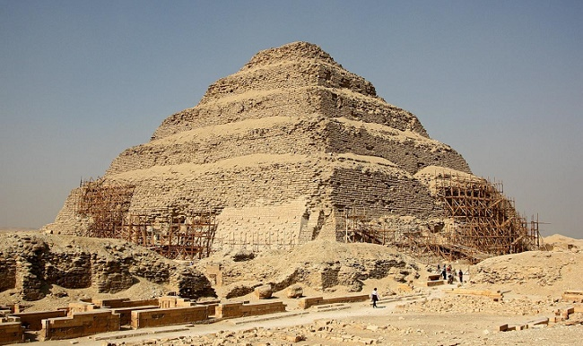
Рис. 1 Пирамида Джосера.
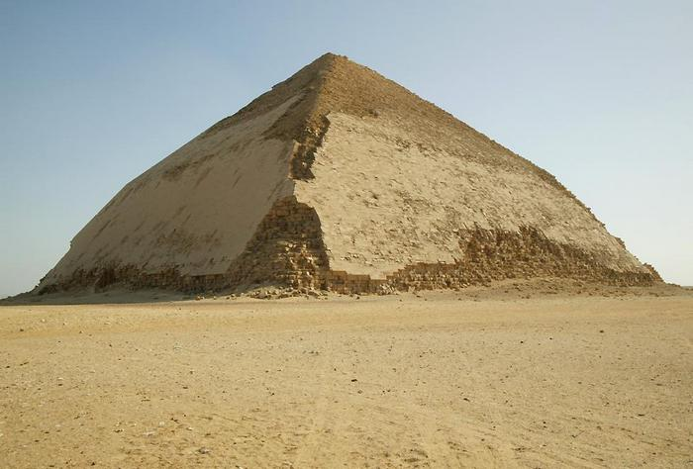
Рис. 2 Ломаная пирамида
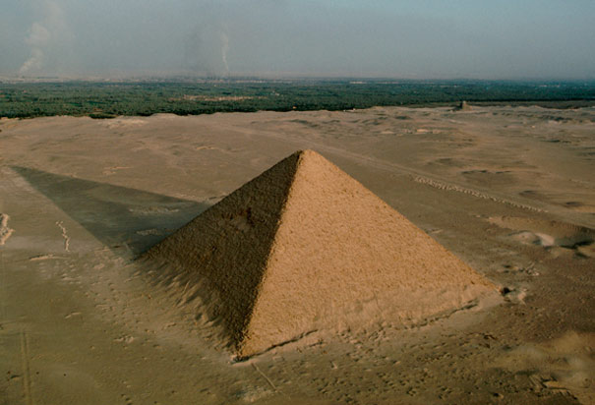
Рис. 3. Розовая пирамида
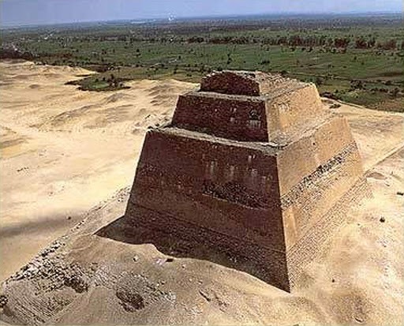
Рис. 4. Пирамида в Мейдуме
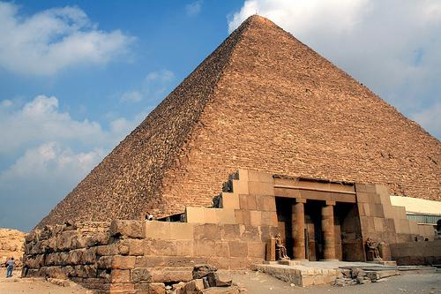
Рис.5. Пирамида Хеопса
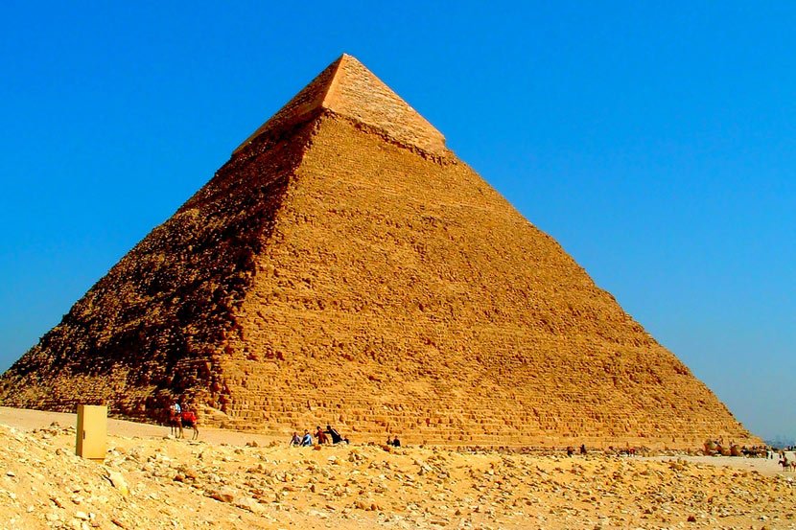
Рис. 6. Пирамида Хефрена

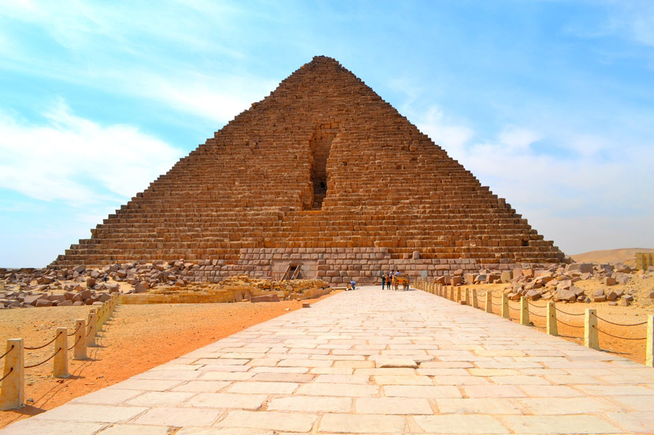
Рис. 7. Пирамида Микерина
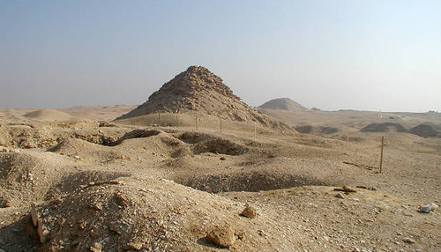
Рис. 8. Пирамида Усеркафа.
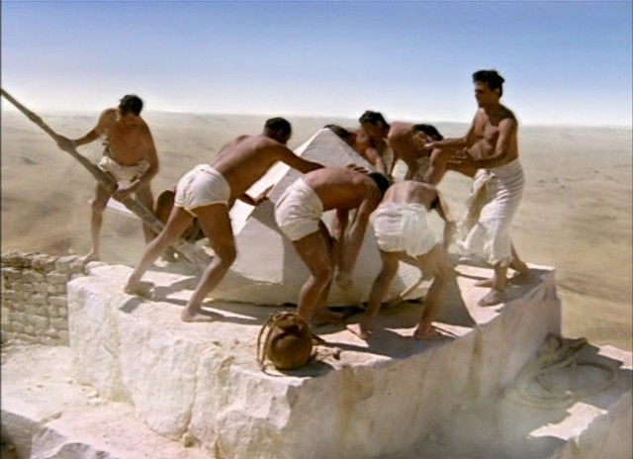
Рис. 9. Строительство пирамид (современная реконструкция)
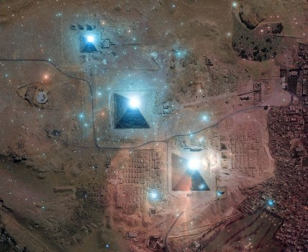
Рис.10. Наложение созвездия Орион на Великие пирамиды в Гизе.

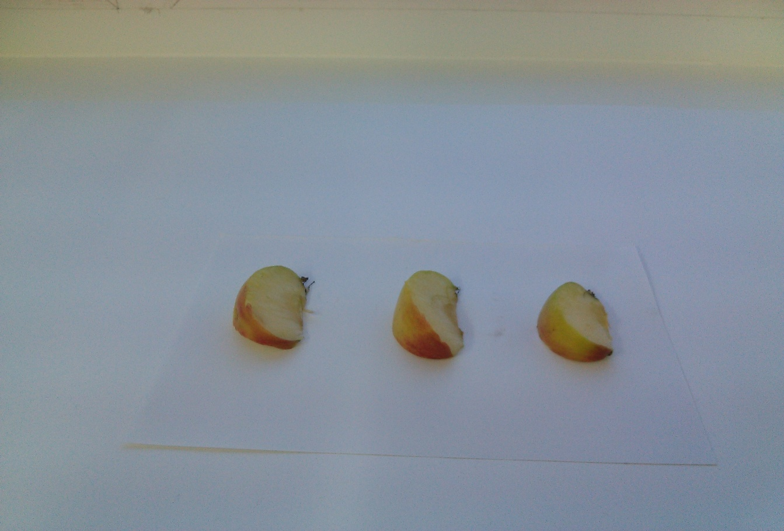

Рис. 11 Эксперимент - день 1.

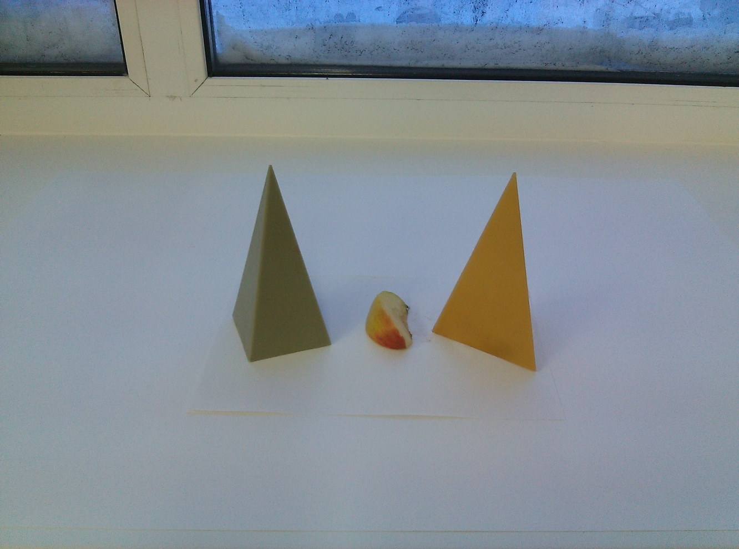
Рис. 12 Эксперимент - день 1.

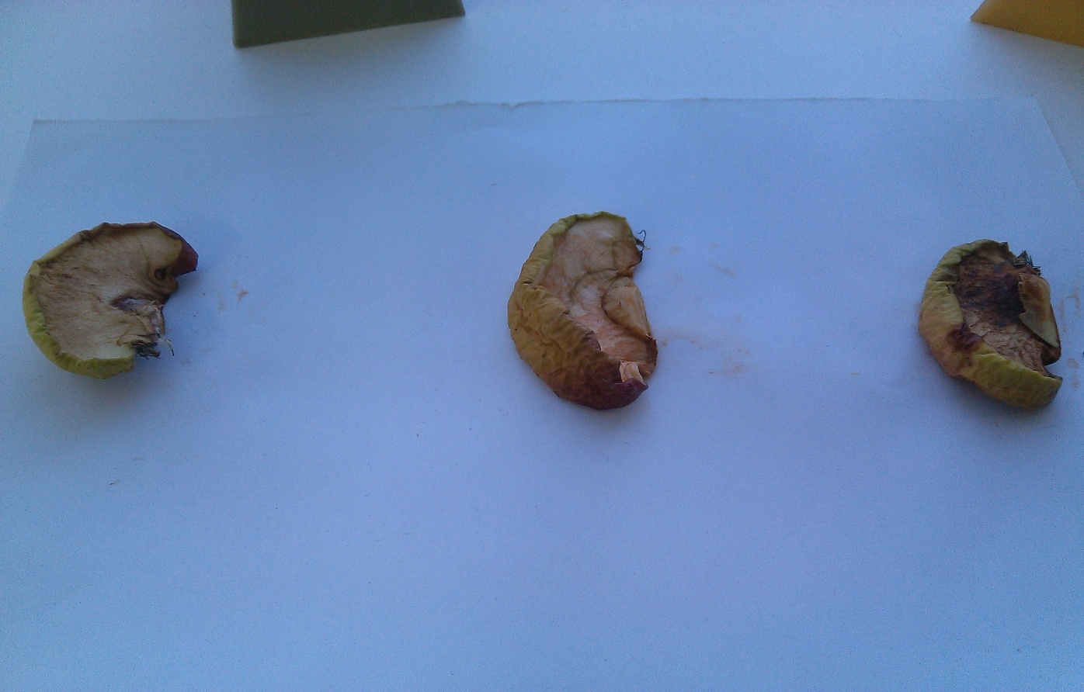
Рис. 13 Эксперимент - день 7.

